Договор № ______
об оказании платных образовательных услуг
ИКЗ: 261230804147623080100100010000000000

г. Краснодар "___"________2026 г.

Главное Управление Федеральной службы исполнения наказаний по Краснодарскому краю от имени Российской Федерации, в лице начальника базы Червиной Светланы Борисовны, действующей на основании доверенности от 11.07.2024 № вн-31-2247, именуемое в дальнейшем "Заказчик" с одной стороны, и _______________________, именуемое в дальнейшем "Исполнитель", в лице _______________________, действующего на основании __________, с другой стороны, именуемое в дальнейшем "Исполнитель", вместе именуемые в дальнейшем "Стороны", на основании п. 4 ч. 1 ст. 93 Федерального закона от 05.04.2013 № 44-ФЗ "О контрактной системе в сфере закупок товаров, работ, услуг для обеспечения государственных и муниципальных нужд" в целях обеспечения государственных и муниципальных нужд, заключили настоящий контракт о нижеследующем:

1. Предмет Договора

1.1. Исполнитель предоставляет, а Заказчик обязуется принять и оплатить представленные услуги, согласно условиям договора. Предметам договора является:
Наименование услуг | Ед. изм. | Кол-во
Обучение по дополнительной профессиональной программе профессиональной переподготовки «Контролер технического состояния транспортных средств автомобильного транспорта» | услуга | 2
Обучение по дополнительной профессиональной программе профессиональной переподготовки «Специалист ответственный за обеспечение безопасности дорожного движения» | услуга | 2
Обучение по дополнительной профессиональной программе профессиональной переподготовки «Диспетчер автотранспорта» | услуга | 2

1.2. Образовательные услуги оказываются Исполнителем в соответствии
с учебным планом (индивидуальным графиком).
1.3. Форма обучения - заочно с применением дистанционных технологий. Занятия могут проводиться по установленной форме обучения с использованием дистанционных образовательных технологий и электронного обучения.
1.4. По завершении обучения Обучающийся, успешно освоивший образовательную программу и прошедший итоговую аттестацию, получает документ установленного образца в соответствии со ст. 60 Федерального закона от 29.12.2012 г. № 273-ФЗ «Об образовании в Российской Федерации».

2. Обязанности сторон

2.1. Исполнитель обязан:
2.1.1. Зачислить Заказчика, выполнившего установленные Уставом Исполнителя условия приема, в учебное заведение.
2.1.2. В течение 14 (Четырнадцати) рабочих дней с момента заключения Договора направить Заказчику, по адресу, указанному в Разделе 10 Договора, учебный план и информацию о дате начала и окончания оказания услуг.
2.1.3. Известить Заказчика за 10 (Десять) рабочих дней о времени начала первого занятия по телефону/телефонограммой. Конкретное время начала
и окончания профессиональной переподготовки устанавливается в соответствии с расписанием занятий.
2.1.4 Иметь действующую лицензию на осуществлений образовательной деятельности программам, указанным в п 1.1 настоящего договора.
2.1.4. Организовать и обеспечить надлежащее исполнение услуг, предусмотренных в п. 1.1 настоящего Договора. Образовательные услуги оказываются в соответствии с Федеральным законом от 29.12.2012 г. № 273-ФЗ «Об образовании в Российской Федерации» и учебным планом, годовым календарем, учебным графиком и расписанием занятий, разрабатываемыми Исполнителем.
2.1.5. Оказать услуги в соответствии с требованиями государственных образовательных стандартов, программой профессиональной переподготовки, учебным планом и обеспечить обучаемых сотрудников Заказчика нормативно-правовой литературой на время профессиональной переподготовки.
2.1.6. После прохождения Заказчиком полного курса обучения и успешной итоговой аттестации обеспечить выдачу документа установленного образца в соответствии со ст. 60 Федерального закона от 29.12.2012 № 273-ФЗ «Об образовании в Российской Федерации».
2.1.7. Выдать Заказчику документ об освоении тех или иных компонентов образовательной программы в случае его отчисления из образовательной организации до завершения им обучения.
2.1.8. Сохранить место за Заказчиком в случае пропуска занятий
по уважительным причинам.
2.1.9. Уведомить Заказчика о нецелесообразности оказания ему образовательных услуг в объеме, предусмотренном п. 1.2 настоящего Договора, вследствие его индивидуальных особенностей, делающих невозможным или педагогически нецелесообразным оказание данных услуг.

2.2. Заказчик обязан:
2.2.1. Получить согласие сотрудников на передачу их персональных данных Исполнителю для целей оформления настоящего Договора, выписки документов об образовании. До начала оказания услуг предоставить Исполнителю информацию о сотрудниках, направляемых на профессиональную переподготовку.
2.2.2. Своевременно вносить плату за предоставляемые услуги, указанные в п. 1.1 настоящего Договора.
2.2.3. Выполнять задания по подготовке к занятиям, выдаваемые педагогическими работниками Исполнителя.
2.2.4. Обеспечить приемку услуг, в том числе проведение экспертизы услуг для проверки предоставленных Исполнителем результатов, предусмотренных Договором, в части их соответствия условиям Договора.
2.2.5. В случае расторжения Договора по любым основаниям оплатить Исполнителю фактически оказанные услуги, при условии отсутствия претензий по их качеству и объему и подписания Сторонами без замечаний акта оказанных услуг, составленного по прилагаемой форме (приложение № 4 к Договору).

3. Права сторон

3.1. Исполнитель вправе самостоятельно осуществлять образовательный процесс, выбирать системы оценок, формы, порядок и периодичность промежуточной аттестации обучающихся, применять меры поощрения и налагать взыскания в пределах, предусмотренных Уставом Исполнителя, а также осуществлять подбор и расстановку кадров.
3.1.1.Требовать оплаты за надлежаще оказанные услуги в соответствии
с условиями настоящего Договора.
3.1.2. Требовать уплаты неустоек (штрафов, пеней) в случае просрочки исполнения Заказчиком обязательств, предусмотренных Договором, а также в иных случаях неисполнения или ненадлежащего исполнения Заказчиком обязательств, предусмотренных Договором.
3.1.3. Принять решение об одностороннем отказе от исполнения Договора по основаниям, предусмотренным Гражданским кодексом Российской Федерации для одностороннего отказа от исполнения отдельных видов обязательств.
3.2. Заказчик вправе требовать от Исполнителя:

3.2.1. Предоставления информации по вопросам, касающимся организации и обеспечения надлежащего исполнения услуг, предусмотренных п. 1.1. настоящего Договора, образовательной деятельности Исполнителя и перспектив ее развития.
3.2.2. Получения полной и достоверной информации об оценке своих знаний, умений и навыков, а также о критериях этой оценки.
3.2.3. Права пользоваться дополнительными образовательными услугами, входящими в учебную программу, за отдельную плату.
3.2.4. Оказание образовательных услуг в полном объеме в соответствии с программой обучения, являющейся неотъемлемой частью настоящего Договора. Требовать устранения выявленных недостатков услуг в соответствии с условиями Договора.
3.2.5. Требовать возмещения убытков, причиненных ему Исполнителем при исполнении или ненадлежащем исполнении обязательств по Договору.
3.2.6. Направить Исполнителю требование об уплате неустоек (штрафов, пеней) в случае просрочки исполнения Исполнителем обязательств, предусмотренных Договором, а также в иных случаях неисполнения или ненадлежащего исполнения Исполнителем обязательств, предусмотренных Договором.
3.2.7. Принять решение об одностороннем отказе от исполнения Договора по основаниям, предусмотренным Гражданским кодексом Российской Федерации для одностороннего отказа от исполнения отдельных видов обязательств.

4. Цена Договора и порядок расчетов

4.1. Цена услуг Исполнителя, предусмотренных п. 1.1 настоящего Договора, составляет ______(______) рублей ___ копеек (НДС, без НДС), и включает в себя все возможные расходы, связанные с оказанием услуг, в том числе суммы всех налогов, сборов, транспортных расходов Исполнителя и других обязательных платежей.
4.2. Цена Договора является твердой и не может изменяться в ходе его исполнения, за исключением снижения цены Договора по соглашению Сторон, без изменения предусмотренного Договором количества, качества оказанных услуг и иных условий исполнения Договора.
4.3. Оплата оказанных услуг по Договору осуществляется, в российских рублях, в форме безналичного расчета платежными поручениями путём перечисления выделенных из федерального бюджета на 2026 год денежных средств на расчетный счет Исполнителя, указанный в Договоре, в течение 7 (семи) рабочих дней со дня подписания Акта оказанных услуг составленный по прилагаемой форме ОКУД 0510452(приложение № 4 к Договору) без замечаний.
4.4. Обязательства Заказчика по оплате оказанных услуг считаются выполненными в день списания денежных средств со счетов ГУФСИН России по Краснодарскому краю.

4.5.В случае изменения банковских реквизитов Исполнитель обязан в течение 1 (Одного) рабочего дня в письменной форме сообщить об этом Заказчику с указанием новых банковскихреквизитов. В противном случае все риски, связанные с перечислением Заказчиком денежных средств по указанным в Договоре реквизитам несет Исполнитель.

4.6. Цена Договора подлежит уменьшению на размер налогов, сборов и иных обязательных платежей в бюджеты бюджетной системы Российской Федерации связанных с оплатой Договора, если в соответствии с законодательством Российской Федерации о налогах и сборах такие налоги, сборы и иные обязательные платежи подлежат уплате в бюджеты бюджетной системы Российской Федерации Заказчиком.

5. Срок действия Договора, экспертиза, порядок и сроки приемки услуг,

порядок расторжения Договора

5.1. Настоящий Договор вступает в силу с момента его подписания обеими сторонами и действует по 31 декабря 2026 г. включительно, а в части осуществления оплаты – до полного исполнения обязательств.
5.2. Услуги по настоящему Договору оказываются Исполнителем
в соответствии с учебным планом (индивидуальным графиком) с момента его заключения.
5.3.В целях проверки соответствия услуг, оказанных Исполнителем, условиям ДоговораЗаказчиком проводится экспертиза оказанных услуг. Экспертиза проводится Заказчиком своими силами в течение 3 (Трех) рабочих дней со дня получения Акта оказанных услуг (приложение № 4 к Договору).
5.4. По итогам проведения экспертизы, уполномоченные представители Заказчика составляют заключение с указанием соответствия (несоответствия) оказанных услуг требованиям Договора (далее – Заключение), которое должно быть объективным, обоснованным и соответствовать законодательству Российской Федерации.
5.5. Подписание Заключения без замечаний уполномоченными представителями Заказчика, является основанием для подписания акта оказанных услуг (приложение № 4 к Договору) Исполнителем и Заказчиком соответственно.
5.6. В случае, если по результатам экспертизы будут установлены нарушения требований Договора, не препятствующие приемке оказанных услуг, в Заключении могут содержаться предложения об устранении данных нарушений, в том числе с указанием срока их устранения. При этом в случае выявления несоответствия оказанных Исполнителем услуг требованиям Договора, Заказчик вправе не отказывать в приемке таких услуг, если выявленное несоответствие не препятствует их приемке и устранено Исполнителем.
5.7. Заказчик в течение 4 (Четырех) рабочих дней со дня получения акта оказанных услуг осуществляет приемку оказанных услуги возвращает Исполнителю подписанный акт оказанных услуг (приложение № 4 к Договору), либо направляет мотивированный отказ от приемки услуг.
5.8. Моментом исполнения обязательств Исполнителя по оказанию услуг считается дата подписания Заказчиком без замечаний акта оказанных услуг
по форме, предусмотренной приложением № 4 к Договору.
5.9. Услуги, не соответствующие требованиям Договора, приемке не подлежат и считаются не оказанными. При этом Заказчик составляет мотивированный отказ от приемки услуг и подписания акта оказанных услуг, который направляет Исполнителю в сроки, указанные в п. 5.7. Договора.

5.10. Изменение существенных условий Договора при его исполнении
не допускается, за исключением их изменения по соглашению сторон в следующих случаях:

а) при снижении цены Договора без изменения предусмотренных Договором объема услуг, качества оказываемых услуг и иных условий Договора;

б) если по предложению Исполнителя увеличивается предусмотренный Договором (за исключением Договора, предметом которого является выполнение работ по строительству, реконструкции, капитальному ремонту, сносу объекта капитального строительства, проведению работ по сохранению объектов культурного наследия) объем услуг не более чем на десять процентов или уменьшается предусмотренный Договором объем оказываемых услуг не более чем на десять процентов. При этом по соглашению сторон допускается изменение с учетом положений бюджетного законодательства Российской Федерации цены Договора пропорционально дополнительному объему услуг исходя из установленной в Договоре цены единицы услуги, но не более чем на десять процентов цены Договора.

При уменьшении предусмотренного Договором объема услуг стороны Договора обязаны уменьшить цену Договора исходя из цены единицы услуги.

в) в случаях, предусмотренных пунктом 6 статьи 161 Бюджетного кодекса Российской Федерации, при уменьшении ранее доведенных до Заказчика
как получателя бюджетных средств лимитов бюджетных обязательств.

При этом Заказчик в ходе исполнения Договора обеспечивает согласование новых условий Договора, в том числе цены и (или) сроков исполнения Договора (или) объема услуг, предусмотренных Договором. Принятие Заказчиком решения об изменении Договора в связи с уменьшением лимитов бюджетных обязательств осуществляется исходя из соразмерности изменения цены Договора и объема услуги.

5.11. Расторжение Договора допускается по соглашению сторон, по решению суда, в случае одностороннего отказа стороны Договора от исполнения Договора в соответствии с гражданским законодательством. При расторжении Договора в связи с односторонним отказом стороны Договора от исполнения Договора другая сторона Договора вправе потребовать возмещения только фактически понесенного ущерба, непосредственно обусловленного обстоятельствами, являющимися основанием для принятия решения об одностороннем отказе от исполнения Договора.

5.12. Все изменения к Договору действительны, если они оформлены в виде дополнительного соглашения к Договору и подписаны Сторонами.
5.13. Если в результате издания акта органа государственной власти Российской Федерации исполнение Заказчиком своих обязательств по Договору становится невозможным полностью или частично, обязательство прекращается полностью или в соответствующей части.

6. Ответственность и порядок разрешения споров

6.1. В случае просрочки исполнения Заказчиком обязательств, предусмотренных контрактом, а также в иных случаях неисполнения или ненадлежащего исполнения Заказчиком обязательств, предусмотренных контрактом, Исполнитель вправе потребовать уплаты неустоек (штрафов, пеней).
6.2. Пеня начисляется за каждый день просрочки исполнения обязательства, предусмотренного контрактом, начиная со дня, следующего после дня истечения установленного контрактом срока исполнения обязательства. Такая пеня устанавливается контрактом в размере одной трехсотой действующей на дату уплаты пеней ключевой ставки Центрального банка Российской Федерации от не уплаченной в срок суммы.
6.3. За каждый факт неисполнения заказчиком обязательств, предусмотренных контрактом, за исключением просрочки исполнения обязательств, предусмотренных контрактом, размер штрафа устанавливается в соответствии с Правилами Утвержденными постановлением Правительства Российской Федерации от 30.08.2017 г. N 1042 «Об утверждении Правил определения размера штрафа, начисляемого в случае ненадлежащего исполнения заказчиком, неисполнения или ненадлежащего исполнения поставщиком (подрядчиком, исполнителем) обязательств, предусмотренных контрактом (за исключением просрочки исполнения обязательств заказчиком, поставщиком, (подрядчиком исполнителем) о внесении изменений в постановление Правительства Российской Федерации от 15.05.2017 и признании утратившим силу постановления Правительства Российской Федерации от 25.11.2013 г. №1063», Постановлением Правительства Российской Федерации от 02.08.2019 №1011 «О внесении изменений
в постановление Правительства Российской Федерации от 30.08.2017 г.
№ 1042» 1000 рублей, если цена контракта не превышает 3 млн. рублей (включительно).
6.4. Общая сумма начисленных штрафов за ненадлежащее исполнение заказчиком обязательств, предусмотренных контрактом, не может превышать цену Договора.
6.5. В случае если законодательством Российской Федерации установлен иной порядок начисления штрафа, чем порядок, предусмотренный настоящими Правилами, размер такого штрафа и порядок его начисления устанавливается Договором в соответствии с законодательством Российской Федерации.
6.6. В случае просрочки исполнения исполнителем (подрядчиком поставщиком) обязательств (в том числе гарантийного обязательства), предусмотренных Договором, а также в иных случаях неисполнения
или ненадлежащего исполнения поставщиком (подрядчиком, исполнителем) обязательств, предусмотренных Договором, заказчик направляет поставщику (подрядчику, исполнителю) требование об уплате неустоек (штрафов, пеней).
6.7. Пеня начисляется за каждый день просрочки исполнения исполнителем (подрядчиком, поставщиком) обязательства, предусмотренного Договором, начиная со дня, следующего после дня истечения установленного Договором срока исполнения обязательства, и устанавливается Договором в размере одной трехсотой действующей на дату уплаты пени ключевой ставки Центрального банка Российской Федерации от цены Договора, уменьшенной на сумму, пропорциональную объему обязательств, предусмотренных Договором и фактически исполненных исполнителем (подрядчиком, поставщиком), за исключением случаев, если законодательством Российской Федерации установлен иной порядок начисления пени.
6.8. За каждый факт неисполнения или ненадлежащего исполнения исполнителем (подрядчиком, поставщиком) обязательств, предусмотренных Договором, за исключением просрочки исполнения обязательств (в том числе гарантийного обязательства), предусмотренных Договором, размер штрафа устанавливается в соответствии с Правилами Утвержденными постановлением Правительства Российской Федерации от 30.08.2017 г. N 1042 «Об утверждении Правил определения размера штрафа, начисляемого в случае ненадлежащего исполнения заказчиком, неисполнения или ненадлежащего исполнения поставщиком (подрядчиком, исполнителем) обязательств, предусмотренных контрактом (за исключением просрочки исполнения обязательств заказчиком, поставщиком, (подрядчиком исполнителем) о внесении изменений в постановление Правительства Российской Федерации от 15.05.2017 и признании утратившим силу постановления Правительства Российской Федерации от 25.11.2013 г. №1063», Постановлением Правительства Российской Федерации от 02.08.2019 №1011 «О внесении изменений в постановление Правительства Российской Федерации от 30.08.2017 г. № 1042» в следующем порядке: 10 процентов цены договора (этапа).
6.9. Общая сумма начисленных штрафов за неисполнение
или ненадлежащее исполнение исполнителем (поставщиком, подрядчиком) обязательств, предусмотренных Договором, не может превышать цену Договора.
6.10. Все споры и разногласия, возникающие при исполнении Договора, решаются Сторонами путем переговоров. При невозможности достижения соглашения Сторон споры и разногласия, возникающие при исполнении Договора, подлежат разрешению в Арбитражном суде Краснодарского края в порядке, предусмотренном законодательством Российской Федерации.
6.11. Досудебный порядок урегулирования споров, предусматривающий направление претензии контрагенту, является обязательным.
6.12. Сторона, которой предъявлена претензия, обязана рассмотреть такую претензию в течение 7 (Семи) рабочихдней с момента ее получения и сообщить о своем решении другой Стороне путем направления ответа в письменной форме.

7. Конфиденциальность

7.1. Стороны обязуются сохранять конфиденциальность информации, полученной в процессе исполнения обязательств по Договору. Конфиденциальной считается любая финансовая, коммерческая информация, прямо названная Сторонами конфиденциальной или признаваемая таковой действующим законодательством Российской Федерации.

7.2. За разглашение конфиденциальной информации и нанесенный в результате этого ущерб Стороны несут ответственность в соответствии с действующим законодательством Российской Федерации.

7.3. Исполнитель обязуется принять все необходимые меры по обеспечению конфиденциальности, полученных при исполнении обязательств по Договору, включая охрану документации и материалов, баз данных, промежуточных и конечных отчетов, в том числе в электронных форматах, ограничение круга лиц, допущенных к информации.

8. Форс-мажорные обстоятельства

8.1. Сторона освобождается от ответственности за частичное или полное неисполнение обязательств по Договору, если такое неисполнение является следствием обстоятельств непреодолимой силы, включая, но не ограничиваясь, землетрясение, наводнение, пожар, тайфун, ураган и другие стихийные бедствия, военные действия, массовые заболевания и действия органов государственной власти и управления, влияющие на возможность исполнения Сторонами обязательств по Договору.

Указанные события должны носить чрезвычайный, непредвиденный и непредотвратимый характер, возникнуть после заключения Договора и не зависеть от воли Сторон.

8.2. При наступлении обстоятельств непреодолимой силы Сторона должнабез промедления известить о них другую Сторону в письменной форме. В извещении должны быть сообщены данные о характере обстоятельств, а также, по возможности, оценка их влияния на исполнение в срок обязательств по Договору.

8.3. По прекращении указанных обстоятельств Сторона должна без промедления известить другую Сторону в письменном виде. В извещении должен быть указан срок, в который предполагается исполнить обязательство по Договору. Если Сторона не направит или несвоевременно направит извещение, то она должна возместить другой Стороне убытки, причиненные не извещением или несвоевременным извещением.

8.4. Сторона должна в течение периода оказания услуги передать другой Стороне сертификат торгово-промышленной палаты или иного компетентного органа или организации о наличии форс-мажорных обстоятельств.

8.5. В случае наступления форс-мажорных обстоятельств срок исполнения Сторонами обязательств по Договору отодвигается соразмерно времени, в течение которого действовали такие обстоятельства и их последствия.

8.6. Если форс-мажорные обстоятельства и их последствия продолжают действовать более 2 (двух) месяцев, Стороны, в возможно короткий срок, проведут переговоры с целью выявления приемлемых для обеих Сторон альтернативных способов исполнения Договораи достижения соответствующей договоренности.

9.Заключительные положения
9.1. Во всем остальном, что не предусмотрено Договором, Стороны руководствуются законодательством Российской Федерации.
9.2. Любые изменения и дополнения к настоящему Договору действительны при условии, если они совершены в письменной форме и подписаны надлежаще уполномоченными на то представителями Сторон.
9.3. Ни одна из Сторон не вправе передавать свои права и обязанности по Договору третьей Стороне без письменного согласия другой Стороны.
9.4.При исполнении Договора не допускается перемена Исполнителя,
за исключением случаев, если новый Исполнитель является правопреемником Исполнителя по Договору вследствие реорганизации юридического лица в форме преобразования, слияния или присоединения. В случае перемены Заказчика по Договору права и обязанности Заказчика, предусмотренные Договором, переходят к новому Заказчику.
9.5. Договор составлен в двух подлинных экземплярах, имеющих одинаковую юридическую силу, по одному для каждой из Сторон.

10. Антикоррупционная оговорка
10.1. Стороны обязуются соблюдать применимое на территории Российской Федерации законодательство по противодействию коррупции и противодействию легализации (отмыванию) доходов, полученных преступным путем, и принятые во исполнение таких законов подзаконные акты.
10.2. При исполнении своих обязательств по настоящему контракту Стороны, их аффилированные лица, работники или посредники не выплачивают, не предлагают выплатить и не разрешают выплату каких-либо денежных средств или ценностей, прямо или косвенно, любым лицам, для оказания влияния на действия или решения этих лиц с целью получить какие - либо неправомерные преимущества или достичь неправомерных целей.
10.3. При исполнении своих обязательств по настоящему контракту Стороны, их аффилированные лица, работники или посредники не осуществляют действия, квалифицируемые применимым для целей настоящего контракта законодательством как дача/получение взятки, коммерческий подкуп, либо как действия, нарушающие требования применимого законодательства и международных актов о противодействии легализации (отмыванию) доходов, полученных преступным путем.
10.4. В случае возникновения у Стороны подозрений, что произошло или может произойти нарушение каких-либо положений настоящего раздела, соответствующая Сторона обязуется уведомить другую Сторону в письменной форме. После письменного уведомления соответствующая Сторона имеет право приостановить исполнение обязательств по настоящему контракту до получения подтверждения, что нарушения не произошло или не произойдет. Это подтверждение должно быть направлено в течение десяти рабочих дней с даты направления письменного уведомления.
10.5. В письменном уведомлении Сторона обязана сослаться на факты или предоставить материалы,достоверно подтверждающие или дающие основание предполагать, что произошло или может произойтинарушение каких-либо положений настоящего раздела контрагентом, его аффилированными лицами, работниками или посредниками, выражающееся в действиях, квалифицируемых применимым законодательством, как дача или получение взятки, коммерческий подкуп, либо в действиях, нарушающих требования применимого законодательства и международных актов о противодействии легализации доходов, полученных преступным путем.
10.6. В случае подтверждения нарушения одной Стороной обязательств воздерживаться от запрещенных в настоящем разделе контракта действий и/или неполучения другой Стороной в установленный срок подтверждения, что нарушение не произошло или не произойдет, другая Сторона имеет право расторгнуть контракт в одностороннем порядке полностью или в части, направив письменное уведомление о расторжении. Сторона, по чьей инициативе был расторгнут настоящий контракт в соответствии с положениями настоящего раздела, вправе требовать возмещения реального ущерба, возникшего в результате такого расторжения.

11. Перечень приложений

11.1. Неотъемлемой частью Контракта является следующее приложение:
-список обучающихся (приложение №1);
-заказ на оказание услуг (приложение №2);
--перечень цен единиц услуг (приложение №3);
-акт сдачи-приемки оказанных услуг, составленный по прилагаемой форме ОКУД 0510452 (приложение №4);
-акт сверки расчетов (приложение №5);

12. Место нахождения и банковские реквизиты Сторон
ЗАКАЗЧИК: | ИСПОЛНИТЕЛЬ:
Главное управление Федеральной службы исполнения наказаний по Краснодарскому краю
Юридический адрес:
350000, г. Краснодар, ул. им. Максима Горького, 76

 | _____________ / ______________/
  Почтовый адрес:
  350000, г. Краснодар, ул. им. Максима Горького, 76
  Тел./факс: (861)259-29-00, 259-99-60
  Эл.почта: otokrd@mail.ru
  ИНН 2308041476 КПП 230801001
  ОКОПФ 81 ОКПО 08732398
  ОКВЭД 75.23.4
  Банковские реквизиты:  УФК поНижегородской области  (ГУФСИН России по Краснодарскому краю 03181496730)  БИК 012202102  ОКЦ №1 ВВГУ Банка России//УФК по  Нижегородской области  Г. Нижний Новгород  Номер казначейскогосчета  03211643000000013241  ЕКС40102810745370000024  ОКПО 08732398  ОКОПФ 81  ОКВЭД 75.23.4  __________________/С.Б. Червина/ | _______________ /____________/

Приложение N 1 к Договору
от "___"_____________2026г. N_____
Список
Обучающихся
N п/п | Фамилия, имя,  отчество (при наличии) | Дата рождения | Адрес места жительства | Паспорт: серия, номер, когда и кем выдан | Номер телефона
1
2

Заказчик Исполнитель

_______________/С.Б. Червина/ ________________ / __________/

Приложение N 2 к Договору
от "____"_____________2026г. N _____
Заказ
на оказание Услуг
1. Наименование и описание Услуг: форма обучения заочная с использованием электронного обучения(дистанционных образовательных технологий):
2. Характеристики и объем (содержание) оказываемых Услуг, а также иные условия оказания Услуг определяются Заказом на оказание услуг, предусмотренному приложением N 3 к договору (код предмета договора по общероссийскому классификатору продукции по видам экономической деятельности (ОКПД2) - 85.42.19.900 услуги по дополнительному профессиональному образованию прочие).
3. Условия оказания Услуг: дистанционное обучение осуществляется с использованием дистанционных образовательных технологий с помощью программной системы дистанционного обучения, установленной в образовательной организации или предоставляемой сторонней организацией на основании договора, включающей в себя электронные информационные ресурсы, электронные образовательные ресурсы, совокупность информационных технологий, телекоммуникационных технологий, соответствующих технологических средств и обеспечивающей освоение Обучающимися Программы в полном объеме независимо от места нахождения Обучающихся, учебно-методической помощи, в том числе в форме индивидуальных консультаций, оказываемых дистанционно с использованием информационных и телекоммуникационных технологий.
4. Основание для оказания Услуг: настоящий договор.
5. Общие требования к Программе(ам): в соответствии с требованиями законодательства Российской Федерации
6. Учебный(ые) план(ы) Программа(ы): «Контролер технического состояния транспортных средств», «Диспетчер автотранспорта», «Специалист ответственный за обеспечение безопасности дорожного движения»

Заказчик Исполнитель
_______________/ С.Б. Червина/ _______________ /________/

Приложение N 3 к Договору
от "____"___________2026г. N _____
Перечень цен единиц услуг

N п/п | Наименование Программы | Объем Программы (часов) | Количество Обучающихся (чел.) | Стоимость обучения одного Обучающегося  (руб.) | Общая стоимость обучения по Программе  (руб.)
1 | « Контролер технического состояния транспортных средств»  Очно-заочно с применением дистанционных технологий | 256 | 2
 | « Диспетчер автотранспорта»  Очно-заочно с применением дистанционных технологий | 256 | 2
 | « Специалист ответственный за обеспечение безопасности дорожного движения»  Очно-заочно с применением дистанционных технологий | 256 | 2

Заказчик Исполнитель
______________ / С.Б. Червина/ ______________ /____________/

Приложение N 4 к Договору
от "____"___________2026г. N ____

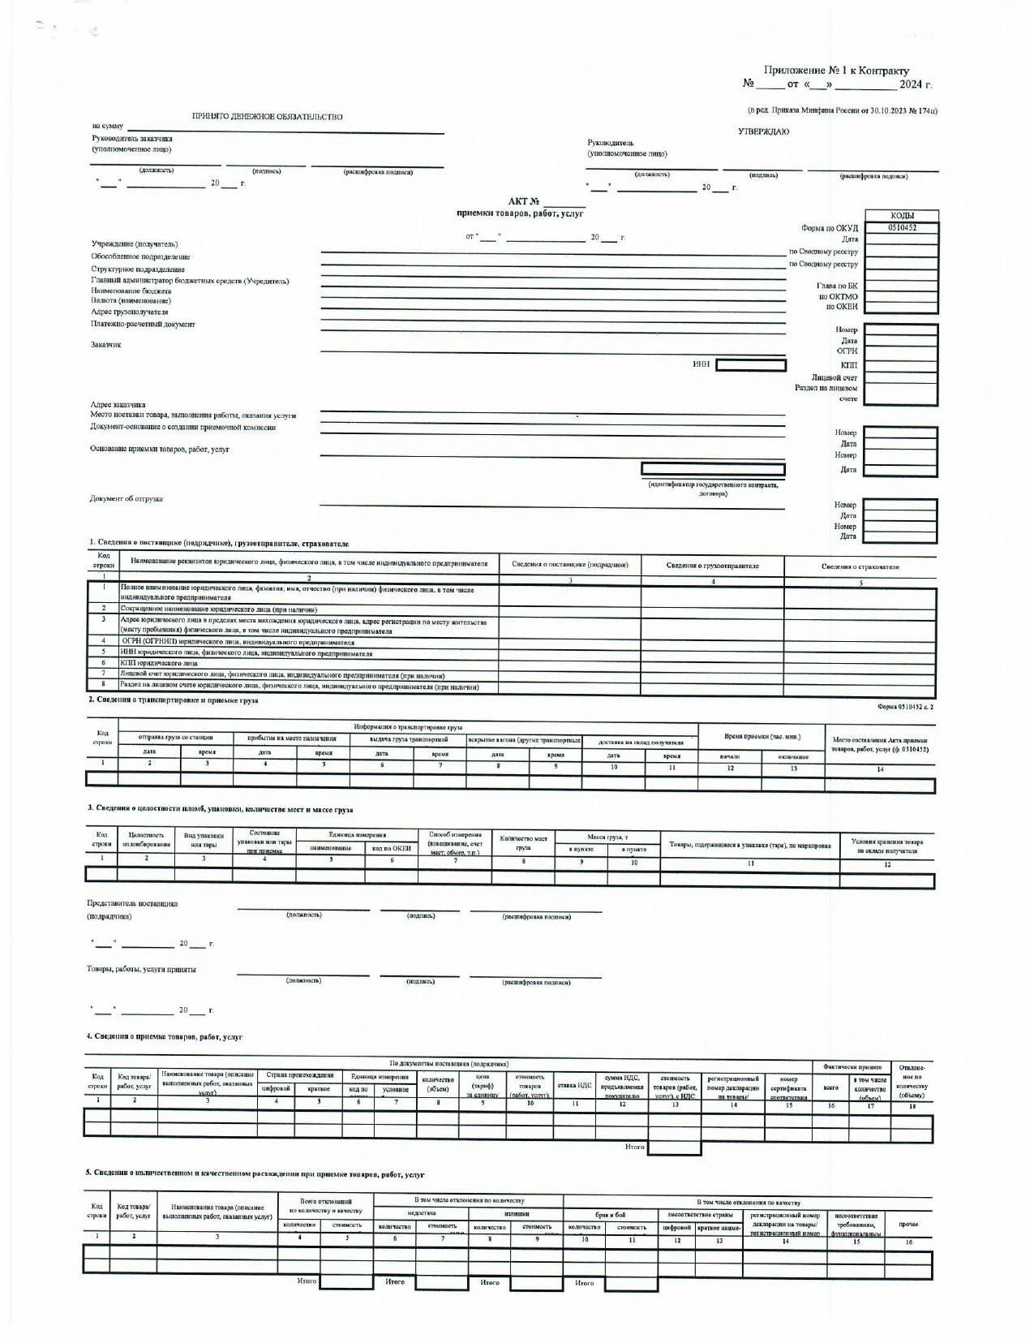

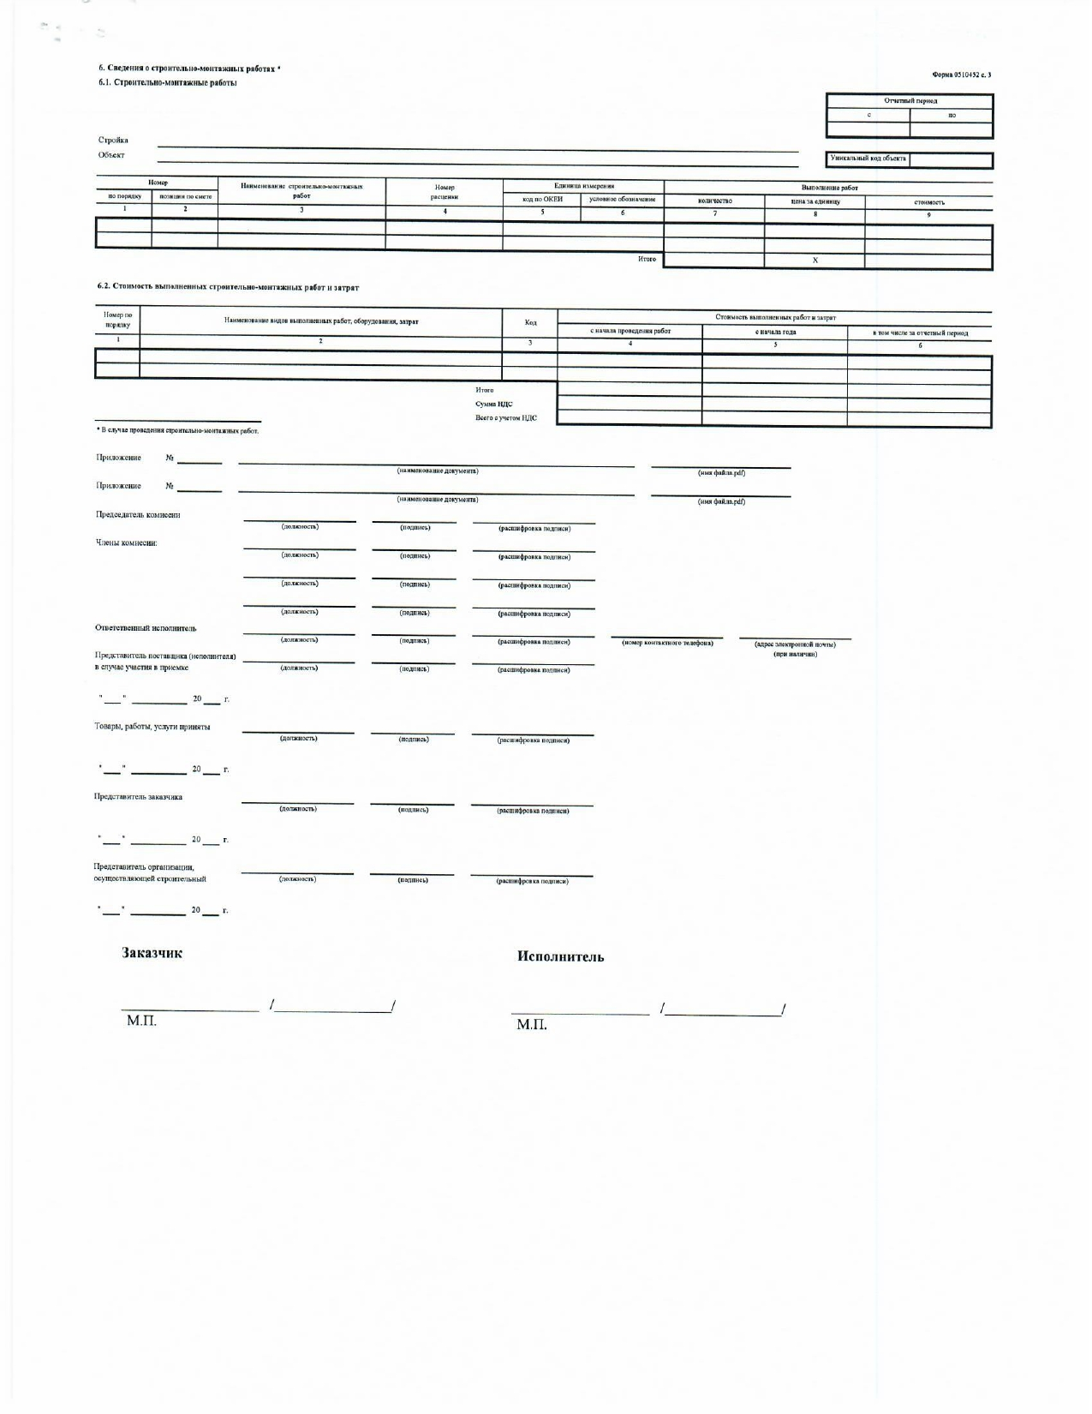

Приложение N 5 к Договору
от "____"___________2026г. N ____
Акт
сверки расчетов
по Контракту от _____________N__________________
между ГУФСИН России по Краснодарскому краю
и _____________________________________________

Сальдо на ______ _______________ Раздел__________________________
(дата) (сумма)
Наименование Заказчика |  | Наименование Исполнителя
N платежных поручений, дата | Сумма, руб. | Реквизиты актасдачи-приемки оказанных Услуг, дата | Сумма, руб.
Итого:

Сальдо на__________________ ___________________________
(дата) (сумма)
В пользу ____________________________________________

Заказчик Исполнитель
_______________ /С.Б. Червина/ _________________ /_________/

Главный бухгалтер Главный бухгалтер

